IBE wird Teil der Eckelmann Gruppe
Wiesbaden, 09.10.2018: Am 4. Oktober 2018 unterzeichneten der Vorstand der Eckelmann AG und die Gesellschafter der IBE Software GmbH einen Vertrag zum Erwerb der IBE Software GmbH. Das Unternehmen mit Sitz in Wilhelmshaven und einer über 25-jährigen Geschichte hat sich auf die Entwicklung von CAD/CAM-Software und Leitsystemlösungen für die Blechbearbeitung spezialisiert. Seine Produkte BLECHCENTER und cncCUT werden weltweit eingesetzt.
Das Tochterunternehmen firmiert nun unter dem neuen Namen „Eckelmann IBE Software GmbH“. Dipl.-Ing. Thomas Reske bleibt Geschäftsführer und die ca. 10 Mitarbeiterinnen und Mitarbeiter werden weiterhin in der Stadt an der Nordseeküste arbeiten. Eckelmann und IBE kooperieren bereits seit 2011 erfolgreich.
Die Lösungen und Kompetenzen von IBE und Eckelmann ergänzen sich gegenseitig. Gemeinsam kann man nun noch besser integrierte Lösungen für die CNC-Bearbeitung schaffen, denn schließlich bereitet die CAM-Nesting-Software die CAD-Konstruktionsdaten für die CNC auf. Durch die zunehmende Digitalisierung verschmelzen CAD/CAM und CNC-Welt immer stärker.
„Wir begrüßen das Team von IBE in der Eckelmann Gruppe und freuen uns über die Bereicherung unseres Kompetenznetzwerks Maschinenautomation“, erklärt Dr. Marco Münchhof, Vorstand der Eckelmann AG. „Bei der Entwicklung unseres Machine Management Systems (MMS) kann IBE seine Lösungen und sein langjähriges Know-how im Bereich der Auftragsverwaltung, Fertigungssteuerung und CAD/CAM Prozesskette einbringen.“
Eine Stärke der Schneiden-Lösung von Eckelmann ist seit jeher die große Herstelleroffenheit. Sie erlaubt es Maschinenbauern, verschiedene Bearbeitungstechnologien, die besten Quellen und Werkzeuge äußerst flexibel zu kombinieren. „Diese große Offenheit wird durch den Erwerb in keinster Weise eingeschränkt“, betont Dr. Marco Münchhof. „Unsere Kunden können unsere Lösung natürlich auch weiterhin mit beliebigen CAD/CAM-Lösungen am Markt betreiben. Vielfalt ist ein Garant für gute Ideen, die die Blechbearbeitung insgesamt voran bringen. Davon sind wir überzeugt. Durch den bewussten Einsatz offener Standards und Schnittstellen wie OPC UA stellen wir dies langfristig sicher.“
Große Vorteile sieht Thomas Reske aber auch für die Betreiber von Maschinen: Sie können zukünftig von Eckelmann und IBE eine sehr eng integrierte Lösung beziehen. Der Eckelmann-eigene CNC Kern kann als digitaler Zwilling zum Beispiel in das BLECHCENTER integriert werden und dort eine noch präzisere Vorhersage von Fertigungszeiten ermöglichen.

Weitere Informationen zu IBE und Eckelmann Maschinenautomation:
http://www.ibe-software.de
https://www.eckelmann.de/produkte-loesungen/maschinenautomation/
EuroBLECH
23.-26.10.2018, Hannover
Halle 11, Stand E08 (Eckelmann AG) – Ausstellerprofil
Halle 11, Stand A73 (Eckelmann IBE Software GmbH) – Ausstellerprofil

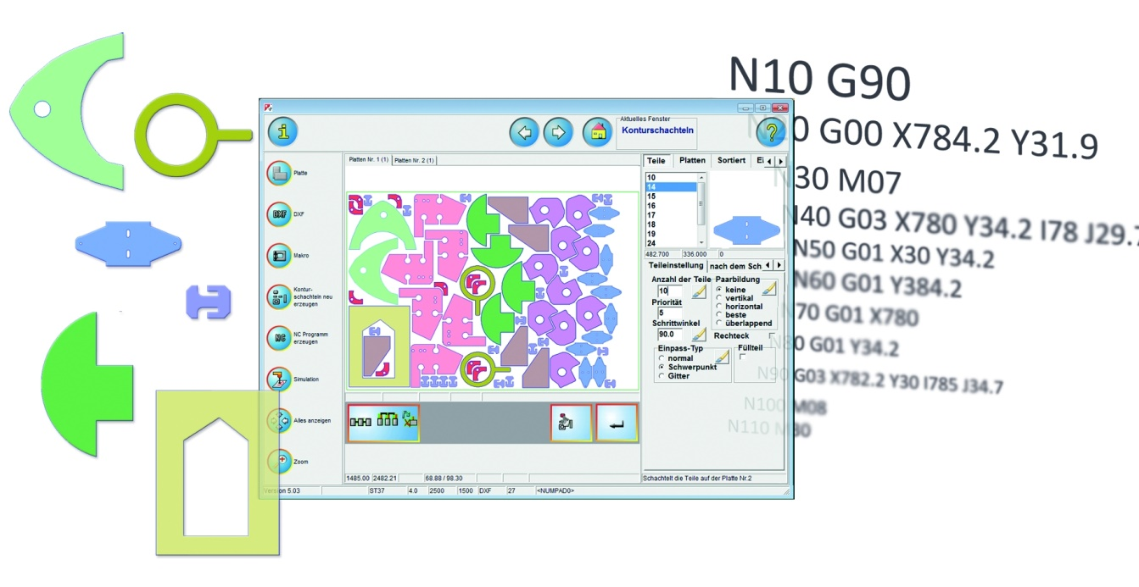
Bildunterschrift: IBE wird Teil der Eckelmann Gruppe (Foto: IBE)

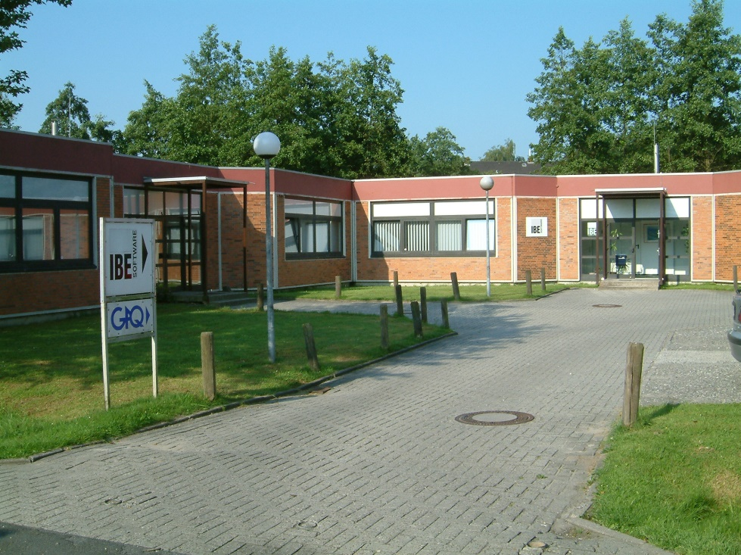

Bildunterschrift: Eckelmann IBE Software GmbH, Wilhelmshaven (Foto: IBE)

Über die Eckelmann AG
Die Eckelmann AG, Wiesbaden, ist ein mittelständischer Automatisierungspartner für den Maschinen-, Geräte- und Anlagenbau. Ihre Schwerpunkte sind die Entwicklung und Serienfertigung optimierter Steuerungslösungen für Maschinen sowie die Programmierung und Systemintegration für Leit- und Automatisierungssysteme. Wichtige Zielbranchen sind: Maschinenbau, Anlagenbau für Metall- und Kunststoffverarbeitung, Chemie und Pharma, Gewerbliche Kälte, Nahrungsmittel, Grund- und Baustoffe, Mühlen und Nahrungsmittelindustrie, Medizintechnik. Die Eckelmann AG wurde 1977 von Dr.-Ing. Gerd Eckelmann gegründet. Rund 420 Mitarbeiter der Eckelmann Gruppe erwirtschafteten im Geschäftsjahr 2017 eine Leistung von 70 Mio. Euro.
www.eckelmann.de

Kontakt:  Eckelmann AG  Berliner Straße 161  65205 Wiesbaden  Tel.: +49 (0)611 7103-0  info@eckelmann.de  www.eckelmann.de | Media Relations:  Pressebüro Schwitzgebel  Dr. Frieder Schwitzgebel  Berliner Straße 2  55283 Nierstein  Tel.: +49 (0)6133 50954-1  Mobil: +49 (0)172 6190178  f.schwitzgebel@presse-schwitzgebel.de  www.presse-schwitzgebel.de

